[](https://e-teatr.pl/) 

[**EN**](https://polishstage.pl/)

14.02.2025, 11:05  Wersja do druku

**Filmowy „Don Giovanni” w Lublinie**

**„**Don Giovanni**”**

W. A. Mozarta w reż. Wojciecha Adamczyka w Operze Lubelskiej. Pisze Adam

Czopek na stronie okoliceopery.pl.

[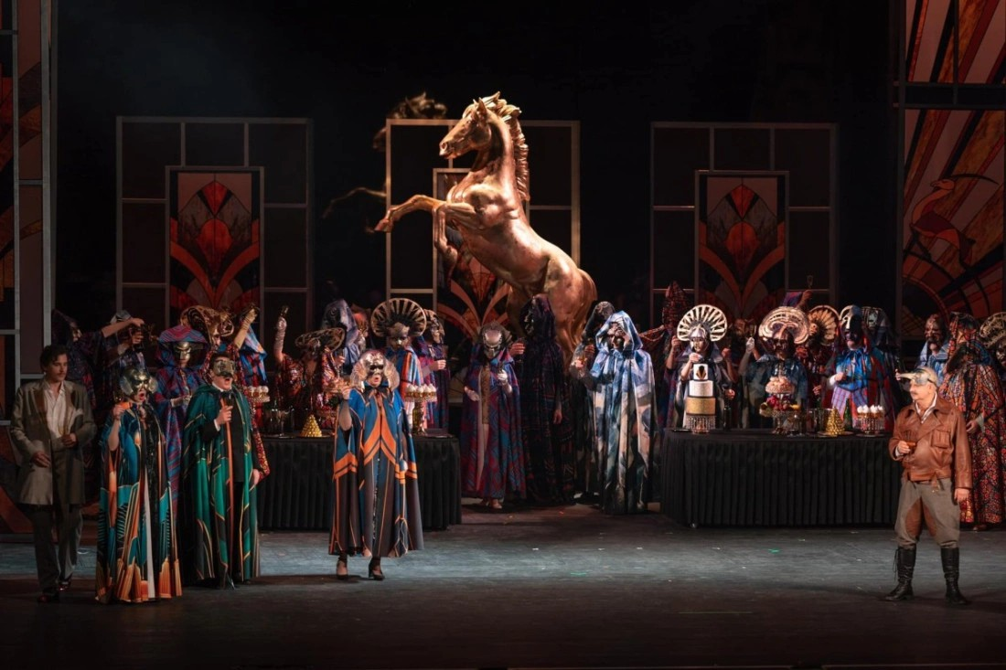](https://e-teatr.pl/files/multimedias/168688/Don_Giovanni_Lublin_2.jpg)fot. Natalia Rudenco

projektantka kostiumów utrzymanych w

stylu epoki. To oni zadbali by na scenie panował klimat wspomnianych lat. Swoistą wisienką na

tym torcie okazał się jeżdżący po scenie kabriolet z epoki oraz pistolety, z którymi paradowała

większość bohaterów.

filmowym. Świetnie w koncepcję reżysera

wieku i umieścił ją we włoskim środowisku

przestrzeń sceniczną oraz Maria Balcerek

tworząc z niezwykłą swobodą interesującą

wpisali się scenograf, Marek Chowaniec

który przeniósł akcję w lata dwudzieste XX

Mozarta w reżyserii Wojciecha Adamczyka,

Akcja zaczyna się już podczas uwertury, kiedy ekipa filmowa kręci scenę horroru, w której wyłania

się z grobowca jakiś koszmarne monstrum i atakuje leżąca w łóżku kobietę – stop, cięcie zapalają

się światła i ekipa gratuluje sobie udanego ujęcia. Dalej to już jest jak w libretcie Lorenzo Da

Ponte, każda scena, każdy epizod, zgodne z autorskimi didaskaliami. Dopiero na końcu

logicznie pod względem dramaturgicznym, przenosi akcję z miejsca na miejsce i rozwiązuje

kolejne sytuacje sceniczne. Jednak nie uchroniło go to przed zastojem i spadkiem dynamiki akcji,

szczególnie w pierwszym akcie. Drugi akt był pod tym względem znacznie lepszy. Na osobne

słowa uznania zasługuje konstrukcja finału, kiedy głównego bohatera pochłania piekło. Szkoda

tylko, że w tym momencie chórowi zabrakło tego potężnego brzmienia, co podnosi dramatyczną

wymowę całej sceny.

Jednak ciężar starań o sukces tej premiery spadł przede wszystkim na śpiewaków, odtwórców

głównych partii. Tutaj na pierwszy plan wysunął się Rafał Siwek w roli dostojnego Komandora

zachwycający sposobem prowadzeniem głosu i kreowania postaci. Daniel Mirosław w roli

tytułowego uwodziciela na początku jakoś nie budził mojego entuzjazmu, jednak w okolicy

słynnego duetu z Zerliną „La ci darem la mano” jakby „złapał wiatr w żagle” i już do finału tworzył

sugestywną i pełną życia postać swojego bohatera. Interesujący obraz Leporella, służącego Don

Giovanniego, stworzył Dariusz Machej, szkoda tylko, że w arii „katalogowej” niezbyt radził sobie z

szybkimi tempami, przez co aria wypadła trochę blado i mało przekonywująco. Trochę w tym winy

reżysera, który nie miał pomysłu jak ją rozegrać. Mocny atutem premiery okazały się trzy panie

Aleksandra Łaska (Donna Anna), Karina Skrzeszewska (Donna Elwira) i Dorota Szostak-Gąska,

każda świetna – tak pod względem wokalnym, jak i aktorskim – w swojej roli. Panowie Łukasz

Skrobek (Masetto) i Piotr Maciejowski (Don Ottavio) okazali się wyraziści aktorsko i sprawni

wokalnie.

W moim odczuciu muzyce Mozarta pod batutą Vincenta Kozlovksy’ego zabrakło należnej elegancji

i finezji, przez co chwilami brzmiała mało wyraziście i zbyt ciężko. W interpretacji dyrygenta

zabrakło też tej ważnej równowagi, kiedy w muzyce dochodzą do głosu naprzemiennie lekkie i

dramatyczne brzmienia.

Mimo tych delikatnych zastrzeżeń premierę "Don Giovanniego" na scenie Opery Lubelskiej, którą

charakteryzowało bogactwo rozwiązań reżyserskich i scenograficznych, należy przyjąć z

uznaniem dla sprawności wszystkich jej zespołów.



Tytuł oryginalny

Filmowy Don Giovanni w Lublinie

Autor:

[Adam Czopek](https://e-teatr.pl/autor/adam_czopek)

Źródło: Data publikacji oryginału:

[Link do źródła](https://www.okoliceopery.pl/filmowy-don-giovanni-w-lublinie)

okoliceopery.pl

28.01.2025

Realizacje repertuarowe

[**Don Giovanni (reż. Wojciech Adamczyk, Opera Lubelska)**](https://e-teatr.pl/don-giovanni-s29627)

[Teatry i instytucje](https://www.e-teatr.pl/instytucje/0)

[**Opera Lubelska**](https://e-teatr.pl/opera-lubelska-t3599)